表1 “菜篮子”产品产地市场价格
单位：元/公斤，%
品种 | 本期 | 上期 | 同期 | 环比 | 同比
蔬菜 | 3.13 | 3.18 | 3.48 | -1.47 | -10.01
生猪 | 14.69 | 14.63 | 15.10 | 0.45 | -2.67
鸡蛋 | 6.28 | 6.36 | 6.76 | -1.26 | -7.04
草鱼 | 14.00 | 13.50 | 12.00 | 3.70 | 16.67
鲤鱼 | 11.70 | 10.80 | 11.50 | 8.33 | 1.74
鲫鱼 | 17.80 | 16.80 | 16.50 | 5.95 | 7.88

表2 蔬菜产地市场价格
单位：元/公斤，%
品种 | 本期 | 上期 | 同期 | 环比 | 同比
小白菜 | 1.74 | 1.83 | 1.98 | -4.91 | -12.32
菠菜 | 1.84 | 1.83 | 2.36 | 0.97 | -21.99
菜豆 | 7.50 | 7.51 | 10.23 | -0.15 | -26.64
大葱 | 2.44 | 2.46 | 1.97 | -0.79 | 23.94
白萝卜 | 1.23 | 1.22 | 1.27 | 0.66 | -3.42
冬瓜 | 2.11 | 2.00 | 2.11 | 5.82 | 0.36
西红柿 | 4.82 | 5.07 | 4.53 | -5.02 | 6.23
胡萝卜 | 2.09 | 2.19 | 1.93 | -4.63 | 8.21
黄瓜 | 4.07 | 4.20 | 4.57 | -3.08 | -10.84
茴香 | 4.54 | 4.60 | 3.75 | -1.29 | 21.29
结球甘蓝 | 2.01 | 2.31 | 2.83 | -12.68 | -28.89
韭菜 | 4.92 | 5.13 | 5.27 | -4.13 | -6.73
茄子 | 3.86 | 3.96 | 4.63 | -2.44 | -16.58
芹菜 | 1.61 | 1.57 | 3.21 | 2.27 | -49.87
甜椒 | 3.77 | 4.23 | 5.79 | -10.71 | -34.85
莴笋 | 2.22 | 2.03 | 2.52 | 9.09 | -11.96
西葫芦 | 2.23 | 2.32 | 2.82 | -4.00 | -21.00
大白菜 | 0.89 | 0.88 | 1.15 | 1.19 | -22.61
长辣椒 | 3.40 | 3.65 | 4.13 | -6.81 | -17.76
洋葱 | 1.70 | 1.69 | 2.49 | 0.10 | -31.85
青萝卜 | 1.97 | 2.08 | 1.82 | -5.38 | 7.96
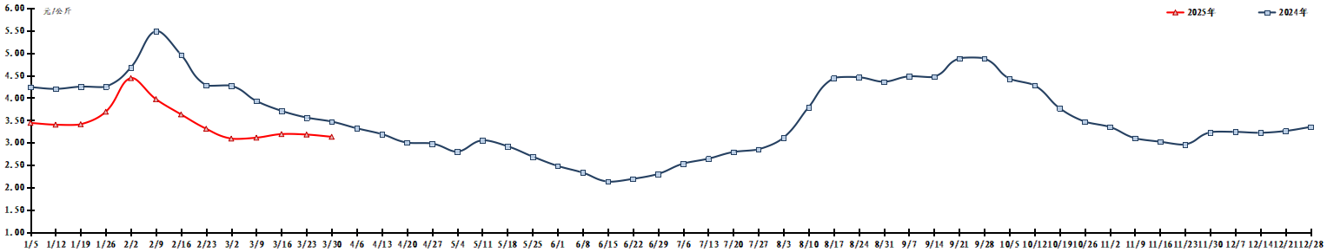
图1 蔬菜田头价格走势
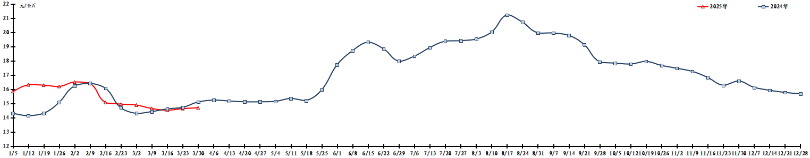图2 生猪价格走势
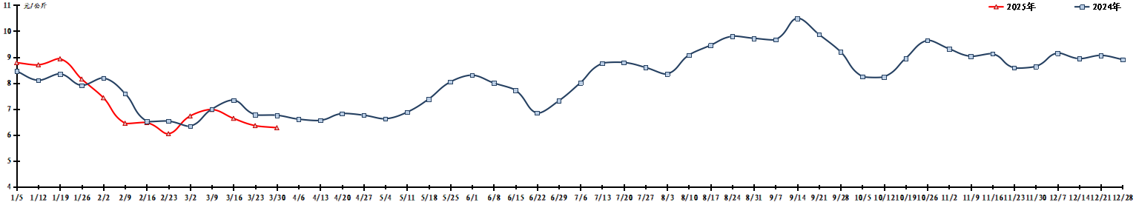图3 鸡蛋出场价格走势

